

BELA KNJIGA
rudarske deponije Taušani – Bošneag , Moldova Noua

Mogući odgovor na pitanje:
Ko ima način da se izleče rane koje je ostavilo rudarstvo na Klisuri Dunav ?

Jul - 2011

SADRŽAJ

Kontekst zagađenja prašine sa rudarskim otpadom iz jalovine
od rudnika voda Taušani – Bošneag, Nova Moldava Strana 3
Zagađivači iz jalovine rudnika voda Taušani - Bošneag
i "zeleni" metod za neutralisanje strana 4
Potreba za Lokalnim akcionim planom za zaustavljanje zagađenja
rudarskim otpadom u oblasti praćenja rudnika
Taušani - Bošneag. strana 5
Kratka prezentacija Lokalnog akcionog plana predodređen da se
poboljša upravljanje otpadom iz jalovine
rudnika Taušani – Bošneag. strana 7

Kontekst zagađenja prašinom rudarskog otpada iz jalovine rudnika voda Taušani - Bošneag iz Nove Moldove
Od brojnih postojećih rudnika na teritoriji županije Karaš - Severin , neki od njih se još vode, a drugi su prestali aktivnost ili su likvidirani. Usput, iz ovih rudnika dovedeno je najveće nezaštićeno rudarstvo deponije, koje je stalan izvor zagađenja za ljudska naselja i obližnje poljoprivredno zemljište.
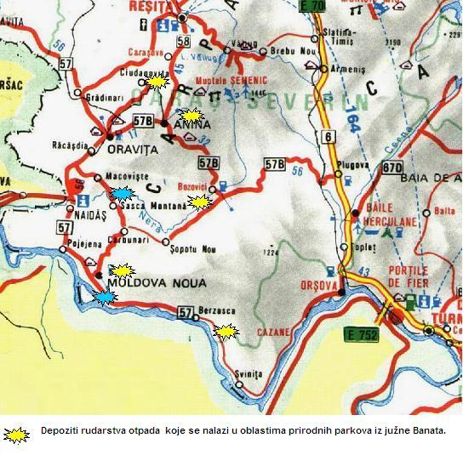
Mnoge od ovih deponija se nalaze u u blizini prirodnih zaštićenih područja u Južnom Banatu, i zagađenje iz ovih depozita ima negativan uticaj na biodiverzitet i razvoj turizma u oblasti prirodnih parkova.
Jalovine bare rudnika Taušani - Bošneag pripadaju SC MOLDOMIN Nova Moldova, koji se nalazi u okviru prirodnog parka Gvozdena kapija,koji je relevantan slučaj depozita otpada u rudarstvu koji zagađuje, uzimajući u obzir stepen zagađenja u okolini deponije. Glavni izvor zagađenja iz ove deponije su fine čestice otpada u rudarstvu iz prerade rude bakra.
Ovde, na ukupnoj površini od oko 150 hektara, posle isparenja vode iz industrijskih postrojenja za preradu bakra, rezultiralo je pojavljivanje finog sloja magle, prosečne gustine od 3,00 m. Prekidom eksploatacije od 2006. SB MOLDOMIN, ukazom od strane Ministarstva ekonomije on postaje jedini vlasnik ove kompanije, ali i oni nedovoljno finansiraju sanaciju deponije. Pojavom vetrova, Gornjak ili Košava, prašnjav materijal je dislociran od ovih vetrova (deflacija) i na taj način raspršuje se po o njivama sela u blizini Stare Moldove i Nove Moldove , Požežene, Mačešti (Mačević) iz Rumunije i sela Vinci, Požežena, Ram, Veliko Gradište, Vračev Gaj, Banatska Palanka i Stara Palanka, na teritoriji Srbije. Značajna količina materijala se prenosi u močvarno ostrvce Stare Moldove u Rumuniji i na močvarno područje Labudovo okno u Srbiji.
Ukupna površina zemljišta pod uticajem zagađenja u Rumuniji je oko 5780 hektara i oko 12.000 ha u Srbiji. U isto vreme, u Rumuniji je direktno ugroženo ukupno 18.000 stanovnika, i 12.500 stanovnika u Srbiji.
Značajna količina materijala se takođe transportuje u močvarama u Staroj Moldavi iz Rumunije, i Labudovo okno iz Srbije.
Taloženje jalovine u Dunav može izazvati promene hidrološkog režima i teškoće u protoku vode, i u isto vreme otežanu plovidbu Dunavom.
Odlukom Skupštine akcionara br. 6 / 23.08.2009 u vezi ukidanja kompanije MOLDOMIN, Agencija za zaštitu životne sredine županije Karaš - Severin zatražila je odmah da podnese do kraja 2009 godina jednu procenu životne sredine , u cilju da AZŽS obezbedi ekološke savete o ekološkim zahtevima firme MOLDOMIN nakon stupanja postupka za ukidanje . Ova procena životne sredine nije postignuta u vreme uređivanja ove publikacije i jezero Taušani - Bošneag je ilegalno u odnosu na važeće ekološke propise iz Rumunije.
Lokalni akcioni plan razvijen kroz ovaj projekat će biti završen / modifikovan/ u budućnosti na bazi ekoloških saveta koje pružaju AZŽS Karaš - Severin za firme MOLDOMIN
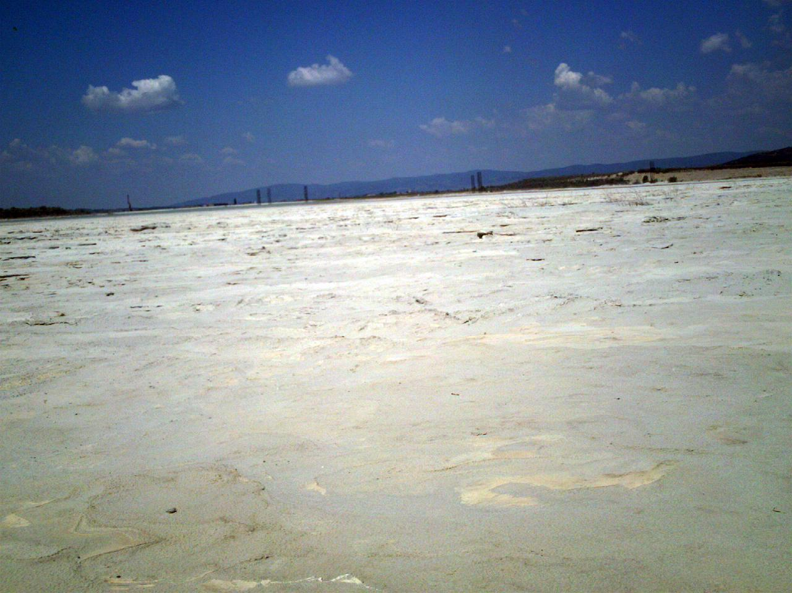
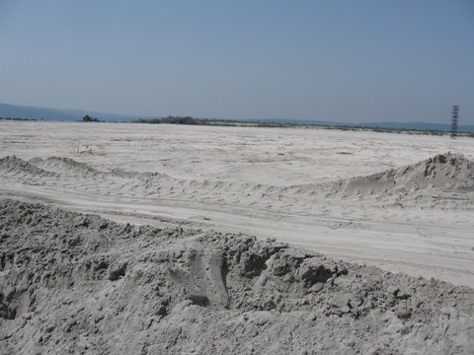
Jalovina rudarskog otpada
Zagađivači iz jalovine rudnika vode Taušani - Bošneag i metode "zelene" neutralizacije
Rudarski otpad od jalovine vode Tausani - Bosneag sadrže sledeće metale koji se smatraju važnim : Cd , Cr . Sa . Mo , Ni, Pb, Zn , sa posebnim osvrtom na dominantne komponente, i Cu kao dominantnu komponentu iz rudarske oblasti Moldove Nove.
Za svih sedam metala u Tabeli broj 1 prikazana je njihova koncentracija na površini depozita jalovine i u organima biljaka i drveća, uspešno se koristila 90-ih godina da se ojača vegetativni deo jezera .

Metal | U rudarsvu jalovine | Dafin (Eleagnus angustifolia) |  | Bagrem  (Robinia pseudaccacia) |  | Pasji trn  (Hippophae rhamnoides)
Metal | U rudarsvu jalovine | lišće | voće | lišće | voće | lišće | voće
Cd | 0.54 | 0.18 | 0 | 0 | 0 | 0.47 | 0.26
Cr | 1.28 | 0 | 0 | 0 | 0 | 0 | 0
Cu | 29.42 | 15.42 | 28.72 | 9.25 | 13.62 | 7.54 | 12.82
Mo | 0.67 | 1.2 | 1.24 | 5.18 | 3.61 | 3.23 | 0.87
Ni | 1.08 | 1.41 | 1.38 | 0.62 | 0.57 | 2.82 | 1.58
Pb | 3.96 | 5.64 | 9.39 | 7.22 | 7.14 | 9.66 | 6.98
Zn | 26.44 | 27.2 | 10.77 | 32.92 | 27.32 | 78.35 | 13.85
Tabela 1. – Koncentracija metala izražena u delovima na milion (dnm)

Bakar je ključna komponenta u otpadu depozita jalovine i okolini tla. Nažalost, njegove absorpcije od strane biljaka su veoma niske. Molibden je poseban slučaj. Njegova koncentracija u bari jalovine nije veća od 4 dnm, ali ima odličan koeficijent za bioapsorpcije (BCF). Koeficijent za bioapsorpcije je odnos koncentracije metala u otpadu depozita jalovine i koncentracije metala u tela biljaka.
Za sve tri biljne vrste zabeležene su velike količine Zn , Mo , Cu , kako u voću, tako i u listovima . Na sl. 1 je predstavljen BCF za ove metale.
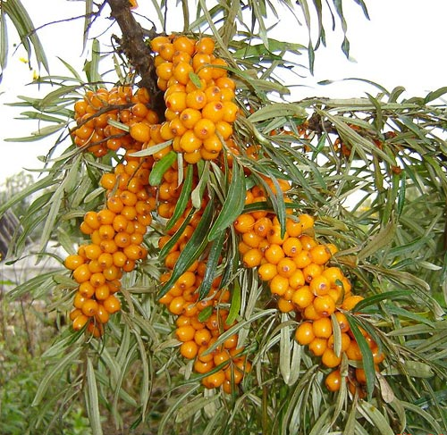
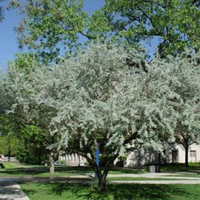
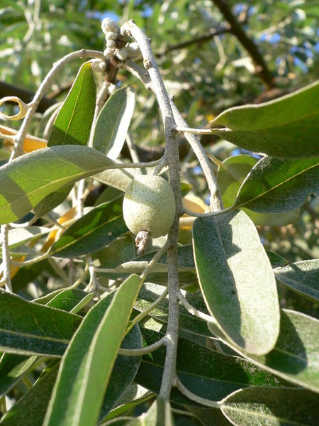
Upotreba biljaka uklanja zagađivače iz životne sredine i naziva se fitoremedijacija. Fitoremedijacija može biti :
Pasji trn

Dafin
- Fitoekstrakcija, koja predstavlja jačanje deponija jalovišta sa biljkama koje uklanjaju metal iz zemljišta , koncentrišući ih u vazdušne delove na raspolaganju za žetvu.
- Fitodegradacija koja predstavlja jačanje deponija jalovišta sa biljkama koje same degradiraju zagađivače ili posle ulaska u biljku, zagađivači su degradirani od strane mikroba i bakterija.
-Rizofiltracija predstavlja jačanje deponija jalovišta sa biljkama čiji koreni ispuštaju vodu u deponiju jalovišta, i apsorbuje zagađivače metala.
-Fitostabilizacija predstavlja jačanje deponija jalovišta sa biljkama koje smanjuju mobilnost kontaminanata i / ili bioraspoloživost . Bioraspoloživost je odnos između količine zagađivača i brzine kojom zagađivač , nakon što je dao telo , dolazi do mesta delovanja i proizvodi biološke efekte.
-Fitopretvaranje u paru predstavlja jačanje deponija jalovišta sa biljkama koje isparavaju zagađujući materiju u atmosferi.
Fitoremedijacije imaju neke prednosti u odnosu na druge tehnike oporavka. Prvo, to je smanjenje troškova i spremnosti da koriste " zeleni" lek za deponije u rudarstvu.

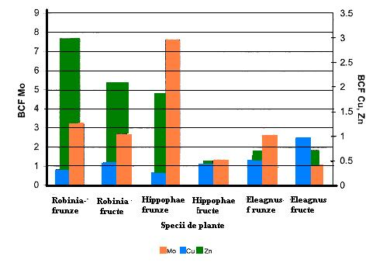
Sl. 1 - BCF za Mo,Cu si Zn

Potreba za Lokalnim akcionim planom za zaustavljanje zagađenja rudarskim otpadom u oblasti praćenja bara, rudnika, voda
Taušani - Bošneag prašina koja zagađuje rudarstvo iz deponija jalovišta Taušani - Bošneag je ozloglašeni napad protiv životne sredine, koji je poznat Ministarstvu životne sredine i Ministarstvu ekonomije, čiji je takođe pokrovitelj i kompanija MOLDOMIN iz Moldove Nove. Lokalne i centralne vlasti životne sredine iz Rumunije su često upozoravali od strane NVO , građane i medije o zagađenju iz deponije jalovišta Tausani - Bosneag.
Takođe, vlasti iz Srbije kontinuirano su saopštavale rumunske vlasti o fenomenu prekograničnog zagađenja iz deponije jalovišta Taušani – Bošneag, i ovaj slučaj će verovatno doći pred međunarodne sudove.
Stabilizacija i zaštita deponije jalovišta Taušani - Bošneag i ekološke rekonstrukcije susednih pogođenih oblasti treba da bude na bazi programa potvrde o zaštiti životne sredine sadržanim u dogovorima Agencije zaštitu životne sredine županije Karaš - Severin.
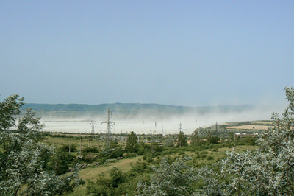
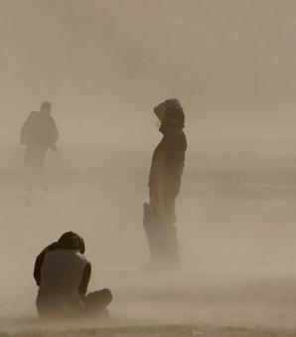
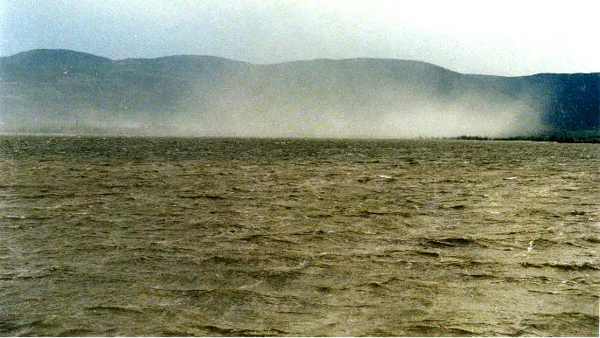
Ali, zagađenje se i dalje događa više od 40 godina, zbog saučesništva između Ministarstva zaštite životne sredine, koje treba da nametne kompanija MOLDOMIN kroz usklađenost programa u skladu sa ekološkim standardima, i Ministarstvo ekonomije koje, kao i do sad, nedovoljno finansira ekološke aktivnosti na deponiji jalovišta Tausani - Bosneag.
U svako proleće i jesen dolaze noćne more za grad Nova Moldova ……
Stanovnici iznenađeni peščanom olujom
na putu između Stare Moldove i Koronini
… i svaki put zagađenje je prešlo Dunav u Srbiji
GEC Nera, u partnerstvu sa Lokalnim većem Požežena i Školom Plus i u saradnji sa lokalnim faktorima direktno zainteresovanim za zaustavljanje zagađenja , razvili su 2011. Lokalni plan akcije za poboljšanje upravljanja rudnika otpadom iz deponije jalovište Tausani - Bosneag , u projektu koji finansira Evropska unija kroz program IPA prekogranične saradnje Rumunija - Republika Srbija i država koje učestvuju u programu.
Lokalni akcioni plan za zaustavljanje zagađenja sa rudarskim otpadom je dokument u kome su bile uključene informacije vezane sa razne akte donete od strane organa vlasti (odluke Vlade, ugovore , dozvole i saglasnosti, planove itd.) i informacije prikupljene od strane zajedničke radne grupe i projekat volontera kroz direktno zapažanje deponije jalovišta Tausani- Bosneag i kroz razgovore sa građanima Rumunije i Srbije, direktno pogođenim zagađenjem.
Lokalni akcioni plan je pre svega sredstvo komunikacije sa ljudima koji pate od zagađenja kroz koji su informisani o faktorima direktno odgovornim , kao i o vremenu i sredstvu potrebnom da se zaustavi zagađenje rudarskim otpadom.
Lokalni Akcioni plan će biti predstavljen, u ovoj bespomoćnoj razmeni između Ministarstva ekonomije i Ministarstva zaštite životne sredine. Novi igrači biće više motivisani da se zaustavi zagađenje. Oni su u civilnom društvu predstavljeni nevladinim organizacijama , lokalnim samoupravama i medijima.
Očekuje se da će pod pritiskom novih zainteresovanih faktora, Ministarstvo ekonomije i Ministarstvo životne sredine , u svojstvu glavnog faktora odluke i direktno odgovorni za zaustavljanje zagađenja da deluju efikasnije u budućnosti, da bi se obezbedilo osnovno pravo građana iz oblasti deponija jalovišta Taušani – Bošneag. Pravo da žive u čistom okruženju!

Kratka prezentacija Lokalnog akcionog plana predodređenom za poboljšanje upravljanja rudarskim otpadom iz jalovine bare,
rudnik voda Taušani – Bošneag.

MERE KOJE TREBA DA PREDUZMU ONI FAKTORI KOJI SU DIREKTNO ODGOVORNI ZA ZAUSTAVLJANJE FENOMENA ZAGAĐENJA

■ Rekonstrukcija cevovoda industrijske vode iz fabrike bakra i deponije Bošneag - Proširenje
*Rok za prijavu: 31.12.2008 (nerealizovano).
■ Unapređenje platforme deponije Bosneag - proširenje i izduvni kanali.
*Rok za prijavu: 31.12.2008 (nerealizovano.)
■Rekonstrukcija sistema prenosa i distribucije sterilnog mulja na deponiji Bosneag – proširenje.
*Rok za prijavu: 31.12.2008 (nerealizovano).
■Rehabilitacija zemljišta , kroz revitalizaciju u oblastima pogođenim rudarskim otpadom,veličine 1,56 hektara
*Rok za prijavu: 31.12.2010 (nerealizovano)

■Primena vode izduvnog sistem u Dunav iz deponije Bosneag – proširenje.
*Rok za prijavu: 30.06.2009 (nerealizovano)
■Modernizacija vlaženja sistema na plažama deponije Bosneag - prosirenje deflacije.
*Rok za prijavu: 31.12.2008 (nerealizovano)
■Stabilizacije kosina, gornjeg sloja, pokrivanjem sadnica na površini od 0,35 ha, jalovine Bosneag – Proširenje.
*Rok za prijavu: 31.12.2008 (nerealizovano)
Odgovorna strana : Ministarstvo ekonomije, MOLDOMIN, Ministarstvo životne sredine .

■Priprema za zatvaranje deponije Taušani (podizanje konture nasipa brane na strani Dunava, u vidu platforme na jalovini Bošneag - produžetak, distributivnog sistema mulja, sistema za pražnjenje vode.
iz jalovine u Dunav, kao i atmosferskih voda),
*Rok : 2012.godina.

■Aktivnosti za zatvaranje deponije Tausani (pokrivanje gornje platforme i jalovine sa vegetacijom, postizanja zatvaranja brane, vegetacija koja pokriva celu jalovinu, izgradnja prilaznog puta, sistem naplate / odlaganje otpadnih voda i filtriranje ).
*Rok : 2012.

■Sadnja stabala, sadnica, na platformi i na padinama deponije Taušani.
Rok : 2012.

■Kvašenje plaže oba sektora deponije Bosneag – Tausani, da izbegnu prašinu izazvanu vetrovima.
Rok za zavrsetak: Do završetka ozelenjavanja.
■Praćenje životne sredine, vazduha, vode , zemljišta sa teškim metalima ( Cu, Pb, Zn, ) na obe lokacije deponije.
Rok : stalni.

■Restauracija prirodnih staništa degradiranih vrsta, na obe lokacije deponije.
Rok : 2012.

■Upozorenje / obaveštavanje stanovništva od strane lokalnih vlasti o situacijama u kojima, zbog nedostatka sredstava za prevenciju / suzbijanje zagađenja prašinom,/neizbežno će se dogoditi.
Rok za prijavu: Stalno, do završetka ozelenjavanja.

■Konkretne aktivnosti lokalnih vlasti da podrže ugrožene vrste, zbog nedostatka mera za smanjenje zagađenja (npr. čišćenje domaćinstva, vrela, pašnjaci).
Rok za prijavu: Stalno, do završetka ozelenjavanja.
Stranke odgovorne : Ministarstvo ekonomije, SC CONVERSMIN, kao administrator prilog MOLDOMIN jalovina (izvor zagađenja), Ministarstvo za životnu sredinu .

■Prikupljanje sredstava za finansiranje prioritetnih mera.
Rok za prijavu: po planu i rasporedu usaglašenosti.
Stranke odgovorne : Ministarstvo ekonomije

*Rokovi su postavljeni od strane administrativnih dokumenata izdatih od strane Agencije zastite zivotne sredine Karaš - Severin odlukom Generalne skupštine MOLDOMIN iz 2009 dobrovoljnim raspuštanjem i likvidacijom preduzeća.
Do dostavljanja izveštaja o proceni zaštite životne sredine od strane SB MOLDOMIN, dokument koji je trazila EPA Karaš - Severin sa datumom odluke o likvidaciji, aktivnost na jaruzi Tausani - Bosneag nisu pokrivene rumunskim zakonodavstvom.

AKCIJE OD STRANE CIVILNOG DRUŠTVA I MEDIJA
■Javna kampanja za informisanje stanovništva Rumunije i Srbije o faktorima odgovornim za izazivanje zagađenja deponija jalovišta i uzroke sporog sprovođenje konkretnih mera usmerenih na zaustavljanje zagađenja
Rok za prijavu: Stalno, do završetka ozelenjavanja.

■ Alternativni monitoring statusa životne sredine i biodiverziteta na površini jalovine ribnjaka od strane volontera iz Rumunije i Srbije.
Rok za prijavu: Stalno, do završetka ozelenjavanja
■ Uključivanje nevladinih organizacija i škola iz Rumunije i Srbije u sprovođenju ozelenjavanja, kao i radovi na platformi i na obroncima jezera.
Rok za prijavu: Stalno, do završetka ozelenjavanja.

